**Computación en la nube y redes definidas por software**

En esta sección del curso, has estado aprendiendo sobre la arquitectura básica de las redes. Has visto cómo dispositivos físicos , como estaciones de trabajo, servidores, routers y switches, se conectan entre sí para crear una red. Las redes pueden cubrir áreas geográficas pequeñas, como es el caso de una red de área local (LAN), o pueden abarcar una gran área geográfica, como una ciudad, un estado o un país, como es el caso de una red de área amplia (WAN). Además, has aprendido acerca de la computación en la nube, también conocida como cloud computing, y su crecimiento en los últimos años.

En esta lectura, examinarás más a fondo los conceptos de computación en la nube y redes en la nube. También, aprenderás sobre las redes definidas por software, las herramientas de virtualización y la diferencia entre un servidor en la nube y un servidor web. Además, te contaremos las ventajas de alojar redes en la nube y por qué esto beneficia a las grandes organizaciones.

**Procesos de computación en la nube**

Las redes tradicionales se llaman redes locales, y esto implica que todos los dispositivos utilizados para las operaciones de red se mantienen en una ubicación física propiedad de la empresa, como, por ejemplo, en un edificio de oficinas. En cambio, la **computación en la nube** se refiere a la práctica de utilizar servidores remotos, aplicaciones y servicios de red que se alojan en Internet.

Un proveedor de servicios en la nube (CSP, por sus siglas en inglés) es una empresa que ofrece servicios de computación en la nube. Este tipo de compañía posee grandes centros de datos ubicados en diferentes partes del mundo, los cuales albergan millones de servidores. Los centros de datos brindan servicios tecnológicos, como almacenamiento y capacidad de procesamiento a una escala tan grande que pueden vender sus servicios a otras empresas. Las empresas pagan por el almacenamiento y los servicios que necesitan y los consumen a través de la consola web o la interfaz de programación de aplicaciones (API) del CSP.

Los servicios ofrecidos por los proveedores de servicios en la nube (CSP) se clasifican en tres categorías principales:

* **Software como servicio (SaaS)**: se refiere a suites de software operadas por el CSP que una empresa puede usar de forma remota sin alojar el software.
* **Infraestructura como servicio** **(Iaas)**: se refiere al uso de componentes informáticos virtuales ofrecidos por el CSP. Estos incluyen almacenamiento y contenedores virtuales que se configuran de forma remota a través de la API o la consola web del CSP. Los servicios de almacenamiento y computación en la nube se pueden utilizar para operar aplicaciones existentes y otras cargas de trabajo tecnológicas sin hacer grandes modificaciones. Las aplicaciones existentes se pueden modificar para aprovechar las funcionalidades de disponibilidad, rendimiento y seguridad que son exclusivas de los servicios de proveedores en la nube.
* **Plataforma como servicio (PaaS)**: se refiere a herramientas que los/las desarrolladores/as de aplicaciones pueden utilizar para diseñar aplicaciones personalizadas para su empresa. Estas aplicaciones se diseñan y alojan en la nube, y se utilizan para satisfacer las necesidades específicas del negocio de una empresa.

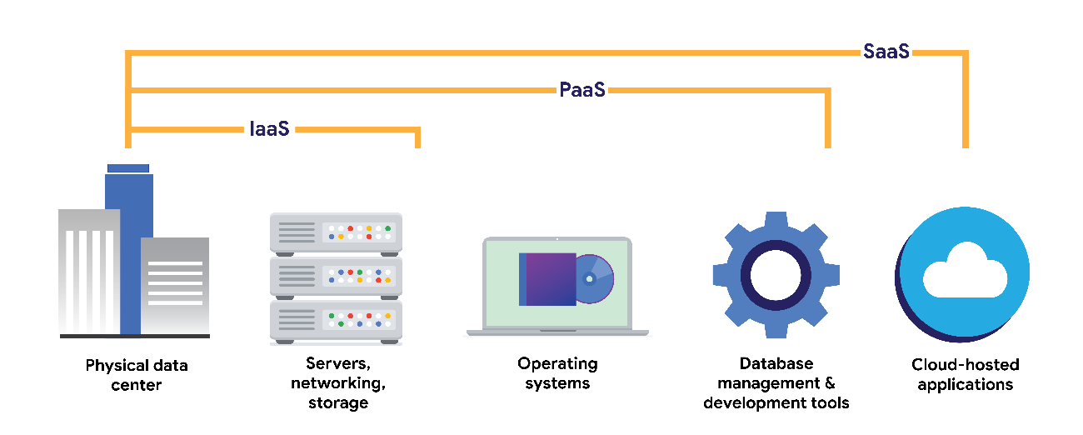

**Entornos de nube híbrida**

Un entorno de nube híbrida implica que las organizaciones utilizan los servicios de un CSP, junto con sus propios equipos, redes y almacenamiento locales. Además, cuando las organizaciones utilizan más de un CSP, se denomina entorno multinube o de nube múltiple. La gran mayoría de las empresas optan por entornos de nube híbrida para reducir costos y, a la vez, tener un mayor control sobre los recursos de su red.

**Redes definidas por software**

Los proveedores de servicios en la nube (CSP) ofrecen herramientas de redes similares a los dispositivos físicos que aprendiste en esta sección. A continuación, repasarás las redes definidas por software en la nube. Las redes definidas por software (SDN) están compuestas por dispositivos y servicios de red virtuales. Al igual que los CSP proporcionan computadoras virtuales, muchas SDN ofrecen switches, enrutadores, cortafuegos (firewalls) y otros componentes virtuales. La mayoría de los dispositivos de hardware de red modernos también admiten la virtualización de redes y las redes definidas por software. Esto significa que los enrutadores y los switches físicos utilizan software para el enrutamiento de paquetes. En el caso de las redes en la nube, las herramientas SDN se alojan en servidores ubicados en el centro de datos del CSP.

**Beneficios de la computación en la nube y las redes definidas por software**

La confiabilidad, la disminución de costos y el aumento de la escalabilidad son tres de las principales razones por las que la computación en la nube es tan atractiva para las empresas.

**Confiabilidad**

La confiabilidad en la computación en la nube se basa en la disponibilidad de los servicios y recursos, la seguridad de las conexiones y la frecuencia con la que los servicios operan de manera efectiva. Además, permite a los/las empleados/as y clientes acceder a los recursos que necesitan de forma consistente y con interrupciones mínimas.

**Costos**

Tradicionalmente, las empresas han tenido que proporcionar su propia infraestructura de red, al menos para las conexiones a Internet, lo cual implicaba que podían existir costos iniciales potencialmente significativos. Sin embargo, debido a que los CSP tienen centros de datos tan grandes, pueden ofrecer dispositivos y servicios virtuales a un costo inferior para que las empresas instalen, actualicen y gestionen los componentes y el software por sí mismas.

**Escalabilidad**

Otro desafío que enfrentan las empresas con la computación tradicional es la escalabilidad. Cuando las organizaciones experimentan un aumento en sus necesidades comerciales, pueden verse obligadas a adquirir más equipos y software para poder satisfacer esa demanda. Sin embargo, ¿qué sucede si el negocio disminuye poco después? Si bien el gasto se justifica por tener los componentes actualizados, puede no tener un negocio suficiente que lo respalde. Los CSP, por su parte, reducen este riesgo al ofrecer un modelo de consumo de servicios elástico, basado en la utilidad y adaptado a las necesidades específicas. De esta manera,  las empresas solo pagan por lo que necesitan cuando lo necesitan y no deben realizar gastos innecesarios durante periodos de baja demanda.

Los cambios se pueden realizar a través de los CSP, las API o la consola web de manera mucho más rápida que si las/los técnicos/as de red tuvieran que adquirir su propio hardware y configurarlo. Por ejemplo, si una empresa necesita protegerse contra una amenaza a su red, los firewalls de aplicaciones web (WAF), los sistemas de detección/protección contra intrusiones (IDS/IPS) o los firewalls L3/L4 se pueden configurar rápidamente cuando sea necesario, lo que genera un mejor rendimiento y seguridad de la red.

**Conclusiones clave**

En esta lectura, has aprendido más sobre la computación en la nube y las redes en la nube. Descubriste que los CSP son empresas que poseen grandes centros de datos distribuidos por todo el mundo, que albergan millones de servidores y ofrecen servicios de tecnología avanzados, incluyendo computación, almacenamiento y redes, a través de Internet.

Por otro lado, las redes definidas por software (SDN) representan un enfoque para la gestión de redes que permite configuraciones dinámicas y eficientes desde el punto de vista programático para mejorar el rendimiento y el monitoreo de la red. Esto hace que se parezca más a la computación en la nube que a la administración de redes tradicional. Al optar por los CSP para proporcionar servicios de redes en lugar de construir y mantener su propia infraestructura de red, las organizaciones pueden mejorar la confiabilidad, reducir costos y escalar rápidamente.

**Recursos para obtener información adicional**

Para obtener más información sobre la computación en la nube y los servicios que se ofrecen, puedes consultar [Google Cloud (GC)](https://cloud.google.com/).